危化品在线申领系统使用说明

**一、系统登陆**

**关注“地湖所安全卫士”公众号**，点击“危化品”模块，登陆用户名为你的**中文名字**，初始密码：Hbsabc123456。（**请及时修改密码**）

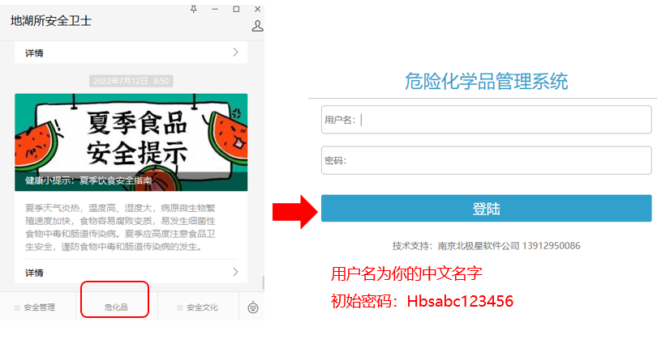

**二、领用人申请**

领用人登陆后，如下图所示如实填写，其中危化品名可下拉菜单选择，自动带出类别与规格信息，导师和审批人也是依据前期数据录入后自动带出。

完成填写后，点击“提交申请”。

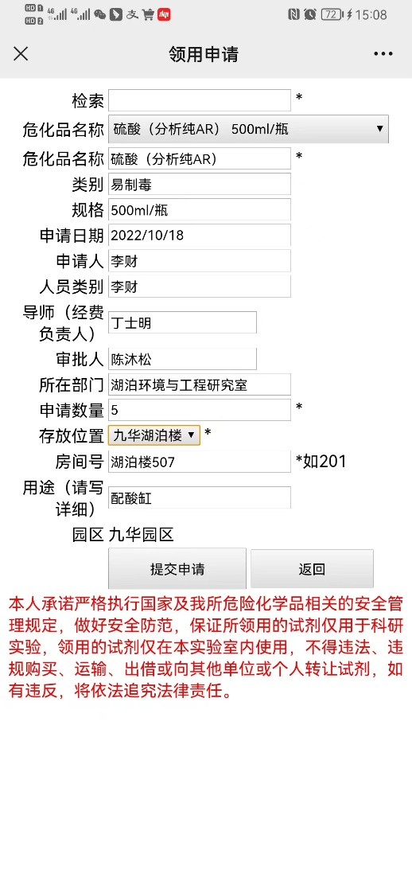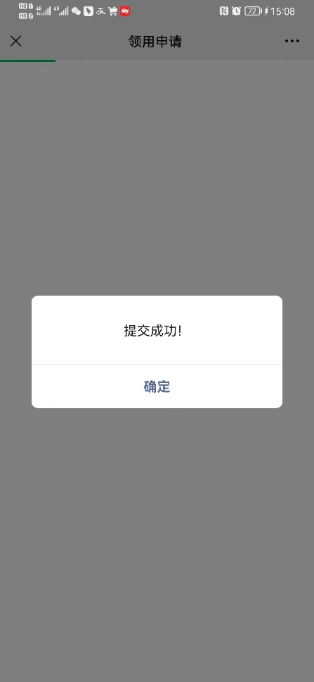

**三、实验室审批**

依据各实验提交的审批流程，审批人登陆系统，点击“部门审核”，选择需要审批的项目，可点击“同意”、“不同意”、“修改数量”。

实验室审批完成后，审批流程流转至危化品库管理员，待危化品库管理员完成审批后，申请人可在约定时间至危化品库领取试剂。

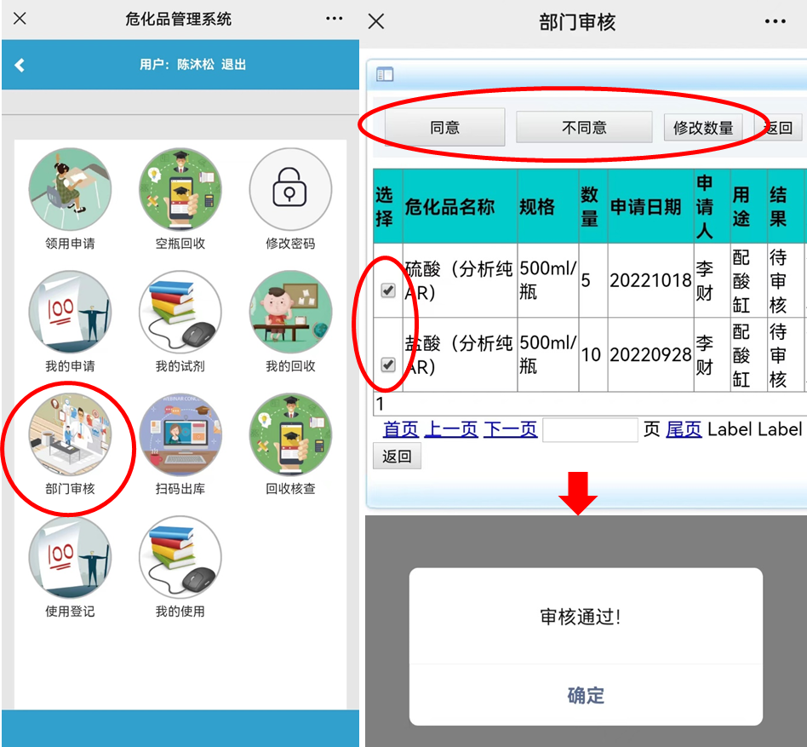

**四、微信消息提示**

在登陆过危化品管理系统后，手机微信端将收到“申请或者审批完成”的消息提示，申请人、实验室审批人、危化品库管理员的消息提示界面如下所示：

